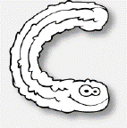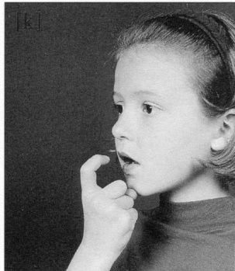
un crocodile
un crocodile
c C
c C

Je dis le nom des lettres :
c P n y c o R r P ²y c p T a o t C p r Y c n O R T
Je lis des syllabes :
ca co con com ac oc onc
ca co con com ac oc onc
Je lis des mots :

un conte – une carte – du coton – une copie
la compote – une carotte
il y a
un
dans
l’eau
Je lis des phrases :

1 – Papa raconte un conte.
2 – Il y a un crocodile dans l’eau.

